BHKW Dachs G2.9 Erdgas

SenerTec

Eigenschaften

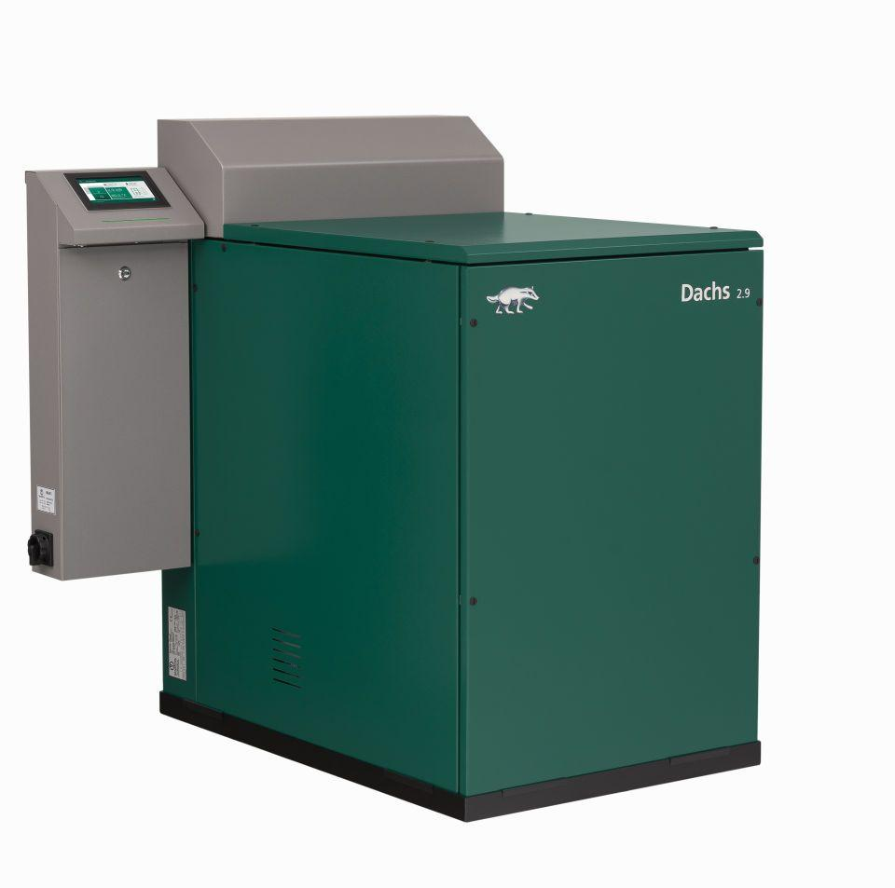

HAN:

548-DE

Produkt

Gas-Blockheizkraftwerk

Breite (mm)

720,00

Höhe (mm)

1.270,00

Tiefe (mm)

1.070,00

Brennstoff

Biogas, Erdgas

Effizienzklasse

A+++

Elektrische Nennleistung (kW)

2,85

Wärmenennleistung (kW)

7

Elektrischer Wirkungsgrad (%)

bis 26,9

Gesamtwirkungsgrad Brennstoffnutzung H(i) (%)

bis 102,7

Schallleistungspegel Innenraum (dB(A))

56